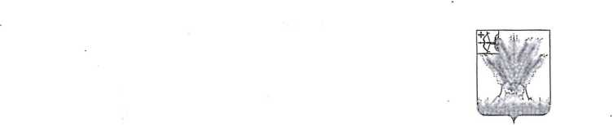

АДМИНИСТРАЦИЯ КИКНУРСКОГО

МУНИЦИПАЛЬНОГО ОКРУГА

КИРОВСКОЙ ОБЛАСТИ

ПОСТАНОВЛЕНИЕ

04.03.2021 № 171-П

пгт Кикнур

О создании антинаркотической комиссии Кикнурского муниципального округа Кировской области

В целях организации работы, координации и согласованности деятельности субъектов системы профилактики по противодействию распространения наркотических средств, психотропных веществ и их прекурсоров, администрация Кикнурского муниципального округа ПОСТАНОВЛЯЕТ:

1. Создать антинаркотическую комиссию Кикнурского муниципального округа Кировской области (далее -комиссия)
2. Контроль за исполнением настоящего постановления возложить на заместителя главы администрации округа по социальным вопросам, заведующего отделом социальной политики.
3. Настоящее постановление опубликовать в Сборнике муниципальных правовых актов органов местного самоуправления муниципального образования Кикнурский муниципальный округ Кировской области.
4. Настоящее постановление вступает в законную силу с момента

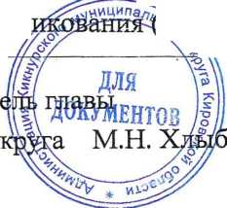

официального опубл

Первый заместит администрации о

■‘обнародования).

ов